阿鲁科尔沁旗天山口镇天山村凝灰岩矿 二〇二三年度矿山地质环境治理计划书

赤峰市无尽宝藏矿业有限公司
二〇二三年二月

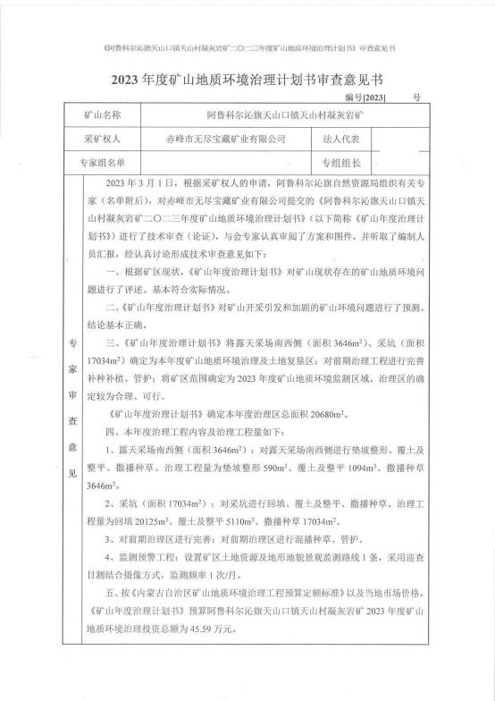



目 录
第一章 矿山基本情况 1
第二章 矿山地质环境治理方案的编制与执行情况 2
一、方案编制概况 2
二、治理方案规划的近期治理工程内容 2
三、矿山地质环境治理方案执行情况 5
第三章 本年度矿山生产计划 8
一、本年度的主要生产指标计划 8
第四章 矿山地质环境问题 9
一、矿山地质环境问题现状 9
二、矿山地质环境问题预测 14
第五章 矿山地质环境防治工程 15
一、矿山地质环境治理区的确定 15
二、矿山地质环境治理工程 15
三、矿山地质环境监测工程 17
第六章 经费估算 20

附 图
赤峰市阿鲁科尔沁旗天山口镇天山村凝灰岩矿 2023 年度矿山地质环境治理
工程部署图 比例尺 1:2000

第一章 矿山基本情况
矿山基本情况表
矿山企业基本信息
矿山名称 | 阿鲁科尔沁旗天山口镇天山村凝灰岩矿
采矿权人 | 赤峰市无尽宝藏矿业有限公司 |  | 法人代表
采矿许可证号 | C1504002017047130144325 |  | 发证机关 |  | 赤峰市自然资源局
有效期限 | 2021.4.28-2023.4.28 |  | 发证日期 |  | 2022 年 3 月 29 日
矿区地址 | 阿鲁科尔沁旗天山口镇
经纬度坐标 | 东经：120°13′23″~120°13′46″；北纬：43°44′47″~43°44′59″。
经济类型 | 有限责任公司 |  | 生产规模 |  | 小型
开采矿种 | 建筑用石料 (凝灰岩) |  | 采矿方式 |  | 露天开采
矿区面积 | 0.0795km2 |  | 生产现状 |  | 未生产
建矿时间 | 2016 |  | 设计生产能力 |  | 5.00 万立方米/年
设计服务年限 | 10.9 年 |  | 实际生产能力 |  | 5.00 万立方米/年
剩余服务年限 | 8.3 年 |  | 开采深度 |  | 473m 至 430m
查明资源储量 | 53.8422 ×104m3 |  | 剩余资源储量 |  | 41.35×104m3
矿区范围  拐点坐标 | 2000 国家大地坐标系
矿区范围  拐点坐标 | 拐点编号 | X |  | Y
矿区范围  拐点坐标 | 1 | 4846056.0900 |  | 40517850.2300
矿区范围  拐点坐标 | 2 | 4845796.8600 |  | 40518297.7400
矿区范围  拐点坐标 | 3 | 4845683.4900 |  | 40518362. 1000
矿区范围  拐点坐标 | 4 | 4845748.9500 |  | 40517988.2400
矿区范围  拐点坐标 | 5 | 4845937.9200 |  | 40517840.8800
基金计提 |  |  | 基金使用
矿山企业联系方式

联系人 |  | 手机号
通讯地址 | 阿鲁科尔沁旗天山镇 | 邮编
固定电话 |  | E-mail

第二章 矿山地质环境治理方案的编制与执行情况

一、方案编制概况
1 、2016 年 3 月，由内蒙古地质矿产勘查院、赤峰国源地产评估有限公司提 交的《内蒙古自治区阿鲁科尔沁旗天山口镇天山村凝灰岩矿矿山地质环境治理方 案》 (备案文号：2016009) (以下简称“原治理方案”) ；
2 、2019 年 8 月，由内蒙古赤峰地质矿产勘查开发有限责任公司、赤峰冠诚 地质勘查有限责任公司编制的《内蒙古自治区阿鲁科尔沁旗天山口镇天山村凝灰 岩碎石矿开发与治理综合方案》 (以下简称“三合一报告”) ；
3 、2020 年 5 月，由赤峰市无尽宝藏矿业有限公司提交的《内蒙古自治区阿 鲁科尔沁旗天山口镇天山村凝灰岩矿二〇二〇年度矿山地质环境治理计划》；
4 、2021 年 3 月，由赤峰市无尽宝藏矿业有限公司提交的《内蒙古自治区阿 鲁科尔沁旗天山口镇天山村凝灰岩矿二〇二一年度矿山地质环境治理计划书》；
5 、2022 年 3 月，由赤峰市无尽宝藏矿业有限公司提交的《阿鲁科尔沁旗天 山口镇天山村凝灰岩矿二〇二二年度矿山地质环境治理计划书》；

二、治理方案规划的近期治理工程内容
( 一) 原治理方案工程内容
根据《原治理方案》，首期 (2016. 1. 1-2018. 12.31) 设计矿山地质环境治理 工程对象为拟建露天采场、拟建表土堆放场。各单元设计治理工程措施如下：
1 、露天采场
(1) 表土剥离工程
对拟建的露天采场进行表土剥离，剥离厚度为 3m，剥离的面积为 10050m2， 剥离量为 30150m3 ，剥离的表土集中堆放在表土堆放场内。
(2) 警示牌
在预测的采场最终开采境界外围 10m 处，每隔大约 10m 处设置一个警示牌， 防止人员误入。共设置 6 个警示牌。
表 2-1 露天采场警示牌设立点坐标表

拐点编号 | X | Y | 拐点编号 | X | Y
JS1 | 4845797 | 40518252 | JS4 | 4845614 | 40518469
JS2 | 4845889 | 40518281 | JS5 | 4845412 | 40518540
JS3 | 4845884 | 40518349 | JS6 | 4845376 | 40518435

(3) 网围栏
在预测的采场最终开采境界外围 10m 处设置网围栏 789m ，防止人员误入。
表 2-2 露天采场网围栏拐点坐标表

拐点编号 | X | Y | 拐点编号 | X | Y
W1 | 4845789 | 40518258 | W4 | 4845890 | 40518330
W2 | 4845879 | 40518257 | W5 | 4845860 | 40518367
W3 | 4845886 | 40518291 | W6 | 4845413 | 40518534
表 2-3 矿山地质环境分期治理实施年度计划安排表

日期 | 单元名称 | 面积 | 主要措施 | 主要工程量
2016 年 | 露天采场 | 75004 | 表土表土剥离、警示牌 | 剥离量 30150m3、警示牌 6 块
2016 年 | 露天采场 | 75004 | 网围栏 | 网围栏 789m
2016 年 | 表土堆放场 | 3800 | 撒播草籽 | 撒播草籽 3800m2
2016 年 | 全年进行地质灾害监测及土地资源监测，并做好监测记录
2017 年 | 全年进行地质灾害监测及土地资源监测，并做好监测记录
2018 年 | 全年进行地质灾害监测及土地资源监测，并做好监测记录
(二) “三合一报告”工程内容
根据《三合一报告》，首期 (2019.7. 1-2022.6.30) 设计矿山地质环境治理工 程对象为露天采场 1 、露天采场 2 、露天采场 3 、露天采场 5 、拟设表土存储场、 露天采场 4 、露天采场 6 。各单元设计治理工程措施如下：
1 、对露天采场 1 ：表土剥离量 24104.8m3 、网围栏 950m ，警示牌 6 块、清 理危岩体量 80m3。
2 、对露天采场 2 ：削坡取直 126m3 ，覆土及整平 3336m3 ，种草 11120m2。
3、对露天采场 3：削坡整形 4665m3，覆土及整平 30639.9m3，种草 102133m2。
4 、对露天采场 5 ：覆土及整平 6975.6m3 ，种草 23252m2。
5 、表土存放后：种草 2538m2。
6 、对露天采场 4 ：覆土及整平 1807.5m3 ，种草 6025m2。
7 、对露天采场 6 ：覆土及整平 1104.9m3 ，种草 3683m2。
8 、对复垦植被进行管护。
表 2-4 首期矿山地质环境治理年度实施计划安排表

治理场地名称 | 面积 (m2 ) | 主要措施 | 主要工程量
露天采场 1 | 41126 | 表土剥离、网围栏、 警示牌、清理危岩体 | 表土剥离量 24104.8m3、网围栏 950m， 警示牌 6 块、清理危岩体量 80m3。
露天采场 2 | 11120 | 覆土及整平、种草 | 削坡取直 126 m3，覆土及整平 3336m3，

 |  |  | 种草 11120m2。
露天采场 3 | 102133 | 削坡整形、覆土及整 平、种草 | 削坡整形 4665m3 ，覆土及整平  30639.9m3 ，种草 102133m2。
露天采场 5 | 23252 | 覆土及整平、种草 | 覆土及整平 6975.6m3 ，种草 23252m2。
拟设表存储场 | 2538 | 土壤保护 | 种草 2538m2。
露天采场 4 | 6025 | 覆土及整平、种草 | 覆土及整平 1807.5m3 ，种草 6025m2。
露天采场 6 | 3683 | 覆土及整平、种草 | 覆土及整平 1104.9m3 ，种草 3683m2。
表 2-5 首期治理区拐点坐标表
复垦责任 范围 | 面积(m2 ) | 拐点 编号 | 2000 国家大地坐标系 |  | 拐点 编号 | 2000 国家大地坐标系
复垦责任 范围 | 面积(m2 ) | 拐点 编号 | X | Y | 拐点 编号 | X | Y
露天采场  1 (复垦面 积) | 41126 (28789) | 1 | 4845904.48 | 40518006.77 | 5 | 4845787.61 | 40517984.65
露天采场  1 (复垦面 积) | 41126 (28789) | 2 | 4845862.72 | 40518062.25 | 6 | 4845801.01 | 40517964.87
露天采场  1 (复垦面 积) | 41126 (28789) | 3 | 4845788.47 | 40518107.69 | 7 | 4845873.27 | 40517938.57
露天采场  1 (复垦面 积) | 41126 (28789) | 4 | 4845804.93 | 40518081.55 | 8 | 4845897.21 | 40517950.50
露天采场 2 | 11120 | 1 | 4845763.86 | 40517967.08 | 9 | 4845646. 12 | 40517976.82
露天采场 2 | 11120 | 2 | 4845739.41 | 40518006.64 | 10 | 4845650.25 | 40517923.42
露天采场 2 | 11120 | 3 | 4845742.59 | 40518017.80 | 11 | 4845679.89 | 40517897.73
露天采场 2 | 11120 | 4 | 4845737.27 | 40518029.47 | 12 | 4845712.96 | 40517877.62
露天采场 2 | 11120 | 5 | 4845683. 18 | 40518056.40 | 13 | 4845736.62 | 40517893. 14
露天采场 2 | 11120 | 6 | 4845676.40 | 40518051.58 | 14 | 4845730.20 | 40517905.73
露天采场 2 | 11120 | 7 | 4845677.37 | 40518001. 18 | 15 | 4845752.47 | 40517919.41
露天采场 2 | 11120 | 8 | 4845644.28 | 40518030.84 | 16 | 4845754.58 | 40517953.79
露天采场 |  | 1 | 4845768.45 | 40517606.82 | 18 | 4845367.28 | 40518034.89

3 | 102133
3 | 102133 | 2 | 4845747.78 | 40517667.58 | 19 | 4845344.98 | 40518033.52
3 | 102133 | 3 | 4845764.64 | 40517692.41 | 20 | 4845360.79 | 40517999.77
3 | 102133 | 4 | 4845739.05 | 40517734.23 | 21 | 4845413.69 | 40517992.34
3 | 102133 | 5 | 4845766.36 | 40517748.07 | 22 | 4845400.45 | 40517959.20
3 | 102133 | 6 | 4845728.77 | 40517781.87 | 23 | 4845380.33 | 40517945.77
3 | 102133 | 7 | 4845721.02 | 40517868.99 | 24 | 4845445. 13 | 40517903.94
3 | 102133 | 8 | 4845684.76 | 40517834.83 | 25 | 4845436.23 | 40517877.93
3 | 102133 | 9 | 4845673.31 | 40517895.36 | 26 | 4845491.29 | 40517855.65
3 | 102133 | 10 | 4845652.64 | 40517900.43 | 27 | 4845482.32 | 40517821.65
3 | 102133 | 11 | 4845622.44 | 40518011.97 | 28 | 4845520.41 | 40517805.63
3 | 102133 | 12 | 4845521.06 | 40518100.53 | 29 | 4845527.07 | 40517760.43
3 | 102133 | 13 | 4845442. 16 | 40518027. 11 | 30 | 4845592.59 | 40517666.67
3 | 102133 | 14 | 4845457.81 | 40518095.65 | 31 | 4845638.82 | 40517622. 18
3 | 102133 | 15 | 4845417.65 | 40518068.49 | 32 | 4845664.61 | 40517619.03
3 | 102133 | 16 | 4845387. 13 | 40518108.61 | 33 | 4845685.05 | 40517595.36
3 | 102133 | 17 | 4845328. 12 | 40518053.93 | 34 | 4845764.29 | 40517590.36
露天采场 5 | 23252 | 1 | 4845144. 10 | 40518542.06 | 6 | 4845105. 10 | 40518524.68
露天采场 5 | 23252 | 2 | 4845351.98 | 40518532.82 | 7 | 4845064.59 | 40518508. 13
露天采场 5 | 23252 | 3 | 4845355.26 | 40518545.85 | 8 | 4845053.37 | 40518475.87
露天采场 5 | 23252 | 4 | 4845190.22 | 40518574. 15 | 9 | 4845079.93 | 40518419.29
露天采场 5 | 23252 | 5 | 4845119.83 | 40518575.81 | 10 | 4845167.93 | 40518475.35
拟设表土 存储场 | 2538 | 1 | 4845730.52 | 40518117.51 | 4 | 4845702.36 | 40518067.91
拟设表土 存储场 | 2538 | 2 | 4845694. 15 | 40518106.31 | 5 | 4845732.42 | 40518050.62
拟设表土 存储场 | 2538 | 3 | 4845694.09 | 40518063.62 | 6 | 4845754.05 | 40518075.87
露天采场 4 | 6025 | 1 | 4845580. 18 | 40518247.24 | 7 | 4845484.24 | 40518203.57
露天采场 4 | 6025 | 2 | 4845535.02 | 40518276.63 | 8 | 4845475.09 | 40518172.76

复垦责任 范围 | 面积(m2 ) | 拐点 编号 | 2000 国家大地坐标系 |  | 拐点 编号 | 2000 国家大地坐标系
复垦责任 范围 | 面积(m2 ) | 拐点 编号 | X | Y | 拐点 编号 | X | Y
 |  | 3 | 4845539 73 | 40518229 16 | 9 | 4845485 84 | 40518148 56
 |  | 4 | 4845513.49 | 40518220.98 | 10 | 4845507.27 | 40518136.53
 |  | 5 | 4845541 78 | 40518189 03 | 11 | 4845521 09 | 40518137 98
 |  | 6 | 4845534.62 | 40518175.35 | 12 | 4845531.33 | 40518145.56
露天采场 6 | 3683 | 1 | 4844981 00 | 40518422 96 | 5 | 4844903 24 | 40518405 23
露天采场 6 | 3683 | 2 | 4844963.90 | 40518442.83 | 6 | 4844937.74 | 40518375.42
露天采场 6 | 3683 | 3 | 4844926.52 | 40518433.25 | 7 | 4844959.22 | 40518384.48
露天采场 6 | 3683 | 4 | 4844901.21 | 40518415.55 | 8 | 4844981.02 | 40518399.49

(三) 《2020 年年度治理计划书》设计工程内容
矿山已对《2020 年年度治理计划》设计内容进行治理，工程量见表 2-6。
表2-6 《2020年度治理计划书》设计治理工程完成情况表

防治单元 | 面积  (m2 ) | 主要防治措施及工程量 | 投资 (万元)
露天采场 2 | 11120 | 削坡整形 126m3 、覆土及整平 3336m3 、种草 11120m2 | 4.65
露天采场 6 | 3683 | 覆土及整平 1104.9m3 、种草 3683m2 | 4.65
评估区 | / | 对评估区进行监测、管护 | 4.65

(四) 《2021年年度治理计划书》设计工程内容
矿山已对《2021年年度治理计划》设计内容进行治理，工程量见表 2-7。
表2-7 《2021年度治理计划书》设计治理工程完成情况表

防治单元 | 面积 (m2 ) | 主要防治措施及工程量 | 投资 (万元)
露天采场 4 | 6025 | 种草 6025m2 | 1.69
探槽 (TC1-TC2) | 80 | 回填 64m3 、覆土及整平 24m3 、种草 80m2 | 1.69
前期治理区 | 2000 | 种草 80m2 | 1.69
评估区 | / | 对评估区进行监测、管护 | 1.69

(五) 《2022 年年度治理计划书》设计工程内容
矿山已对《2022 年年度治理计划》设计内容进行治理，工程量见表 2-8。
表2-8 《2022年度治理计划书》设计治理工程完成情况表

防治单元 | 面积 (m2 ) | 主要防治措施及工程量 | 投资 (万元)
露天采场 2 | 13446 | 补种补植 (撒播草籽) 5446m2 | 1.69
露天采场 3 | 102133 | 补种补植 (撒播草籽) 42133m2 | 1.69
露天采场 4 | 6025 | 补种补植 (撒播草籽) 6025m2 | 1.69
露天采场 5 | 23252 | 补种补植 (撒播草籽) 8252m2 | 1.69
露天采场 6 | 3683 | 补种补植 (撒播草籽) 3683m2 | 1.69
工业场地 (边坡) | 1462 | 修坡整形 655m3 、覆土及整平 439m3 、撒播种草 1462m2 | 1.69
已进行验收

三、矿山地质环境治理方案执行情况
( 一) 原治理方案完成情况
由于《原治理方案》的编制是适用于该矿山采矿证漂移前矿山状况，《原治 理方案》编制时的矿山地质环境条件与后期矿山建设相差较多，方案中的拟建单 元均未进行建设，《原治理方案》适用性较差，方案设计治理内容无法实施。
(二) “三合一报告”完成情况
《三合一报告》是在矿山采矿证漂移后编制的，与矿山各生产单元的实际情 况相符，矿山已完成治理方案设计的治理工程，因气候原因露天采场 2 、露天采 场 3 、露天采场 5 、露天采场 6 植被恢复较差，本年度将设计对其进行补种补植， 露天采场 4 未恢复植被，本年度将设计对其进行种草。

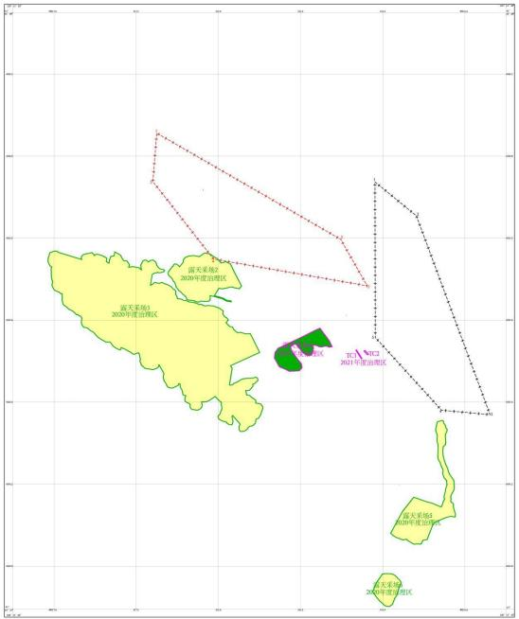
图2-1 前期治理区分布范围图

以上内容仅为本文档的试下载部分，为可阅读页数的一半内容。如要下载或阅读全文，请访问：https://d.book118.com/948071016140006022

